Резюме на должность офис-менеджера

Ожидаемый уровень зарплаты: от 70000 руб.
График: Полный рабочий день, гибкий график, удаленная работа
Занятость: Полная, частичная

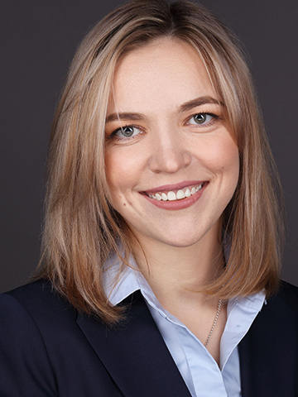 | Морозова Алина Андреевна
Возраст: 35 лет
Пол: Женский
Семейное положение: Состою в браке, дети есть
Гражданство: Россия
Город проживания: г. Москва (не готова к переезду, командировки возможны)
Моб. телефон: +7 (000) 000 00 00
E-mail: xxxxxxx@gmail.com

Опыт работы и профессиональные навыки
Общий стаж работы по специальности: 15 лет
12.2009 — наст. время | Должность: Офис-менеджер, гор. Москва  ООО «СтройТехМотнаж»  - Обеспечивала готовность офиса к работе путем проверки работы оргтехники, наличия расходных материалов, канцелярских принадлежностей;  - Контролировала документооборот, вел журналы входящей и исходящей корреспонденции;  - Занималась ведением табелей учета рабочего времени сотрудников офиса, своевременно передавал их в бухгалтерию;  - Осуществляла контроль над соблюдением санитарных норм в части освещенности, вентиляции и температурного режима в офисе;  - Осуществляла контроль над работой курьера и водителя.
06.2008 — 09.2009 г. | Должность: Офис-менеджер, гор. Москва  ООО «Восток»  - Обеспечивала готовность офиса к работе путем проверки работы оргтехники, наличия расходных материалов, канцелярских принадлежностей;  - Контролировала документооборот, вел журналы входящей и исходящей корреспонденции;  - Контролировала соблюдение дресс-кода и трудовой дисциплины;  - Организовывала встречи с клиентами, помогал посетителям в решении их вопросов;  - Заказывала билеты и номера в отелях для командировок руководителя;  - Контролировала работу клининговой компании;  - Своевременно заказывала питьевую воду, продукты для кофе-брейков и гигиенические материалы для санитарных комнат офиса;  - Выполняла иные распоряжения руководства компании.

Профессиональные достижения
ООО «Восток»:
- Разработала и внедрила новую форму журнала учета рабочего времени сотрудников, что позволило на 20% ускорить его заполнение, исключив ошибки.
- Усовершенствовала систему подачи заявок на пополнение запасов канцелярских принадлежностей и расходных материалов для оргтехники, что помогло избежать дефицита указанных предметов в офисе руководителя.

Ключевые навыки
- Опыт в создании деловой атмосферы для коллег и клиентов компании;
- Навыки в координации работы персонала и офисных служб;
- Опыт в обеспечении всем необходимым служб предприятия;
- Навыки работы с документами, ведением профильной отчетности;
- Навыки работы с офисными программами: Word, Exel, PowerPoint;
- Опыт работы с профессиональными программами: Контур.Диадок, Архив документов, Учет договоров;
- Опыт организации деловых и развлекательных мероприятий (до 50 человек);
- Опыт работы с офисной техникой: сканер, принтер, ксерокс, факс.

Образование
Уровень: Высшее
2006 г. | Форма обучения: Очная  Московский финансово-экономический институт  Государственно-правовая  Профессия: Бухгалтерский учет, аудит

Курсы, тренинги, экзамены, прочее
2017 г. | Особенности офис-менеджмента на предприятии  Центр обучения и профессионального развития ДелЛайн.

Дополнительные сведения

Знание иностранных языков
- Немецкий язык — технический уровень
- Английский язык — базовый уровень

Личные качества
- Аналитический ум и хорошая память, способность к обработке больших объемов информации, способность к концентрации на решении проблемы и работе в режиме многозадачности.
- Честность и порядочность, коммуникабельность и доброжелательность, стрессоустойчивость, самокритичность и адекватная реакция на критику.

Водительские права
- Категория В,С. Есть личный автомобиль

Рекомендации
ООО «Восток»: директор по персоналу: Иванов Сергей Андреевич, тел. 8900880000

